

ANEXO III

TRILHA DE CAPACITAÇÃO CAMPUS ARIQUEMES
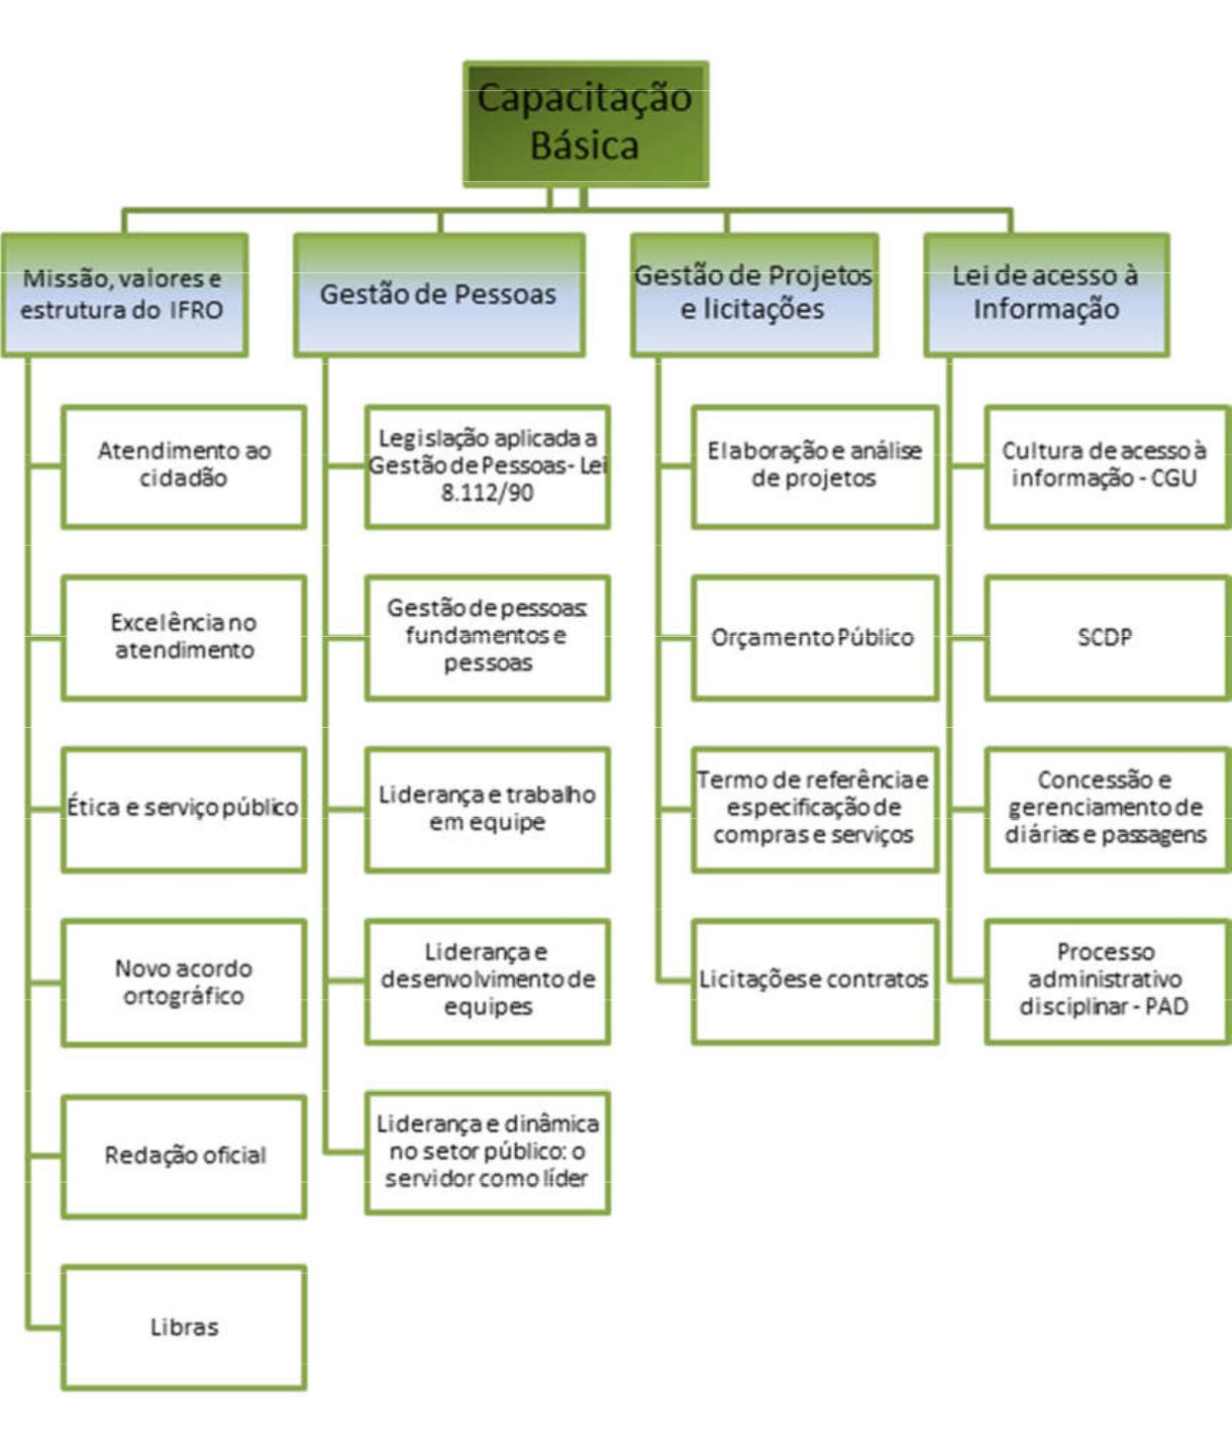

Instituto Federal de Educação, Ciência e Tecnologia de Rondônia
Coordenação de Gestão de Pessoas – Telefone: (69) 2103-0114
E-mail: pac.ariquemes@ifro.edu.br / Site: www.ifro.edu.br

Área Ensino
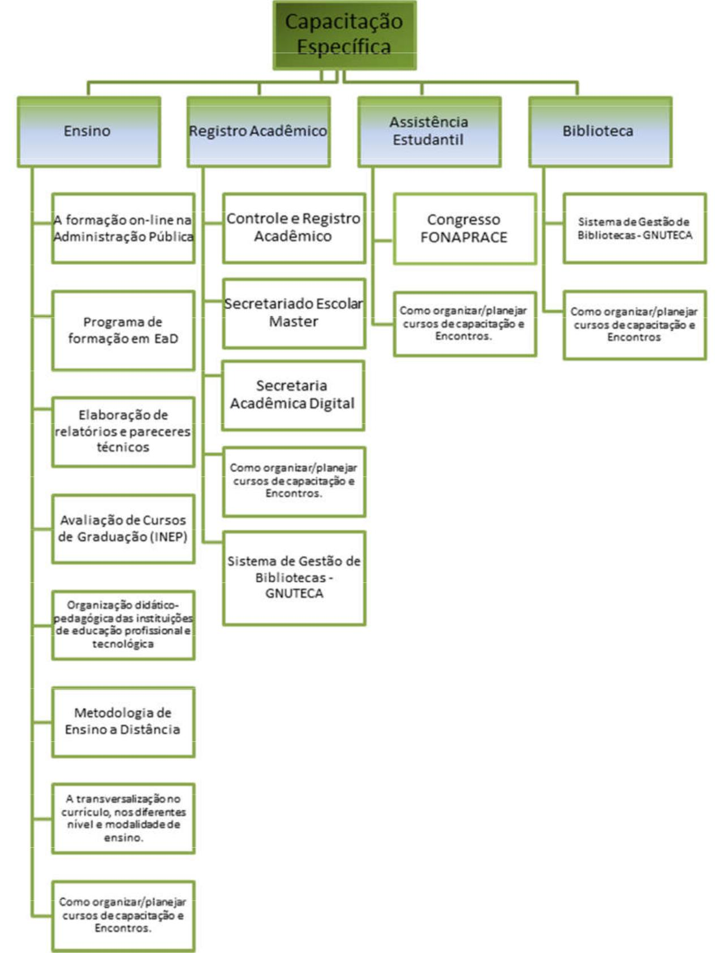

Instituto Federal de Educação, Ciência e Tecnologia de Rondônia
Coordenação de Gestão de Pessoas – Telefone: (69) 2103-0114
E-mail: pac.ariquemes@ifro.edu.br / Site: www.ifro.edu.br

Área Extensão
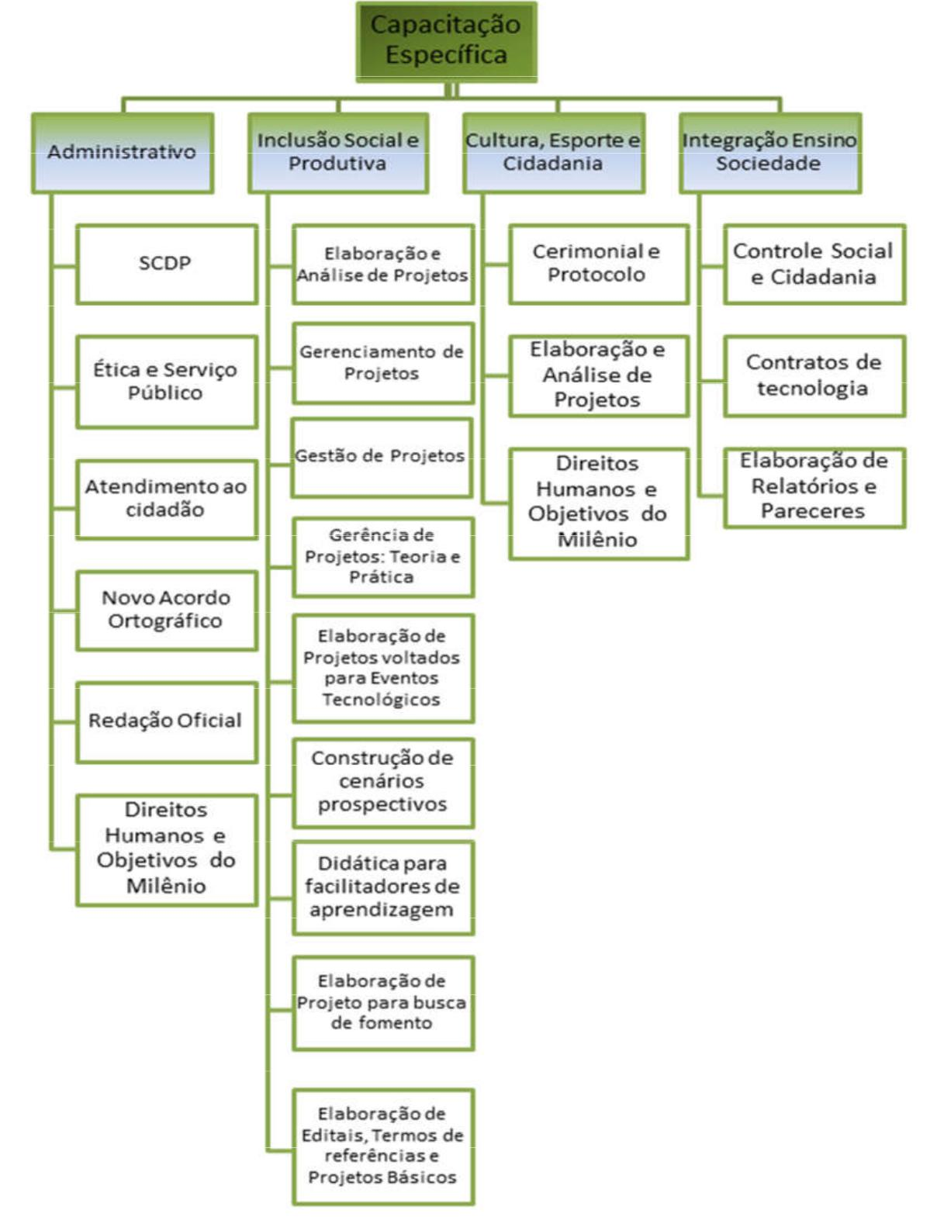

Instituto Federal de Educação, Ciência e Tecnologia de Rondônia
Coordenação de Gestão de Pessoas – Telefone: (69) 2103-0114
E-mail: pac.ariquemes@ifro.edu.br / Site: www.ifro.edu.br

Área Pesquisa
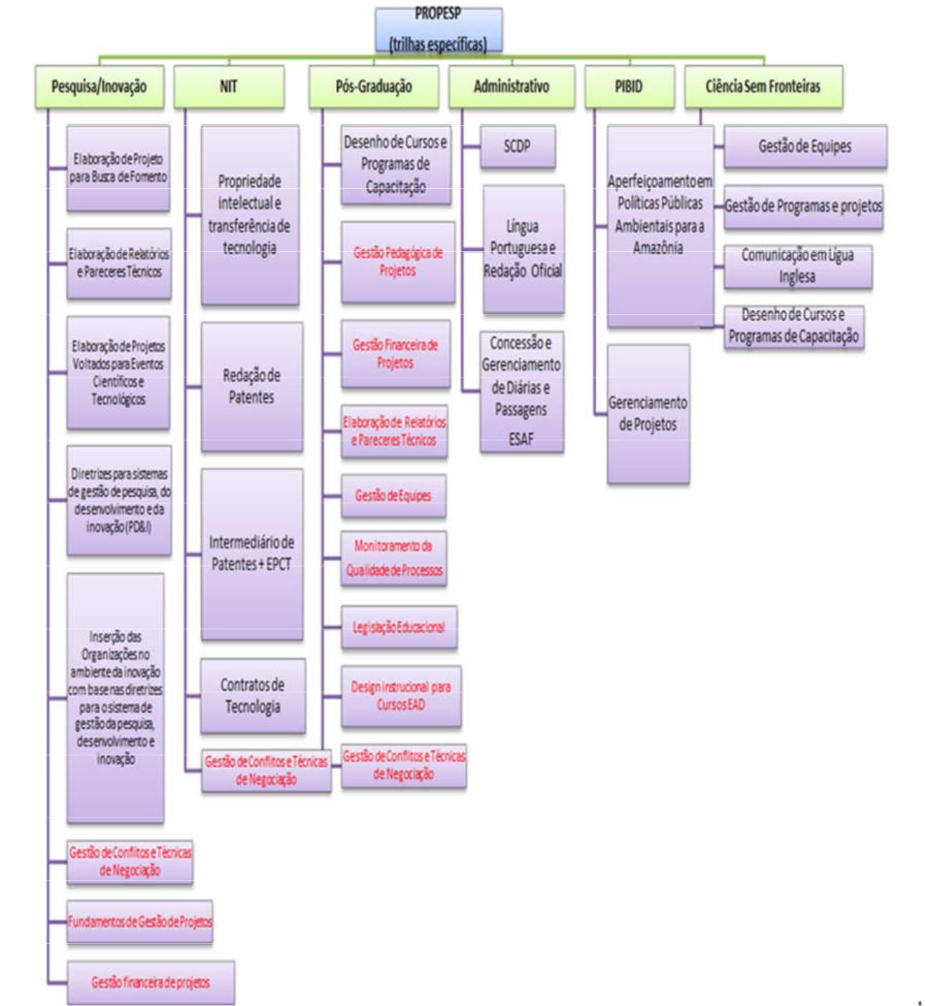

Instituto Federal de Educação, Ciência e Tecnologia de Rondônia
Coordenação de Gestão de Pessoas – Telefone: (69) 2103-0114
E-mail: pac.ariquemes@ifro.edu.br / Site: www.ifro.edu.br
Área Gestão de Pessoas
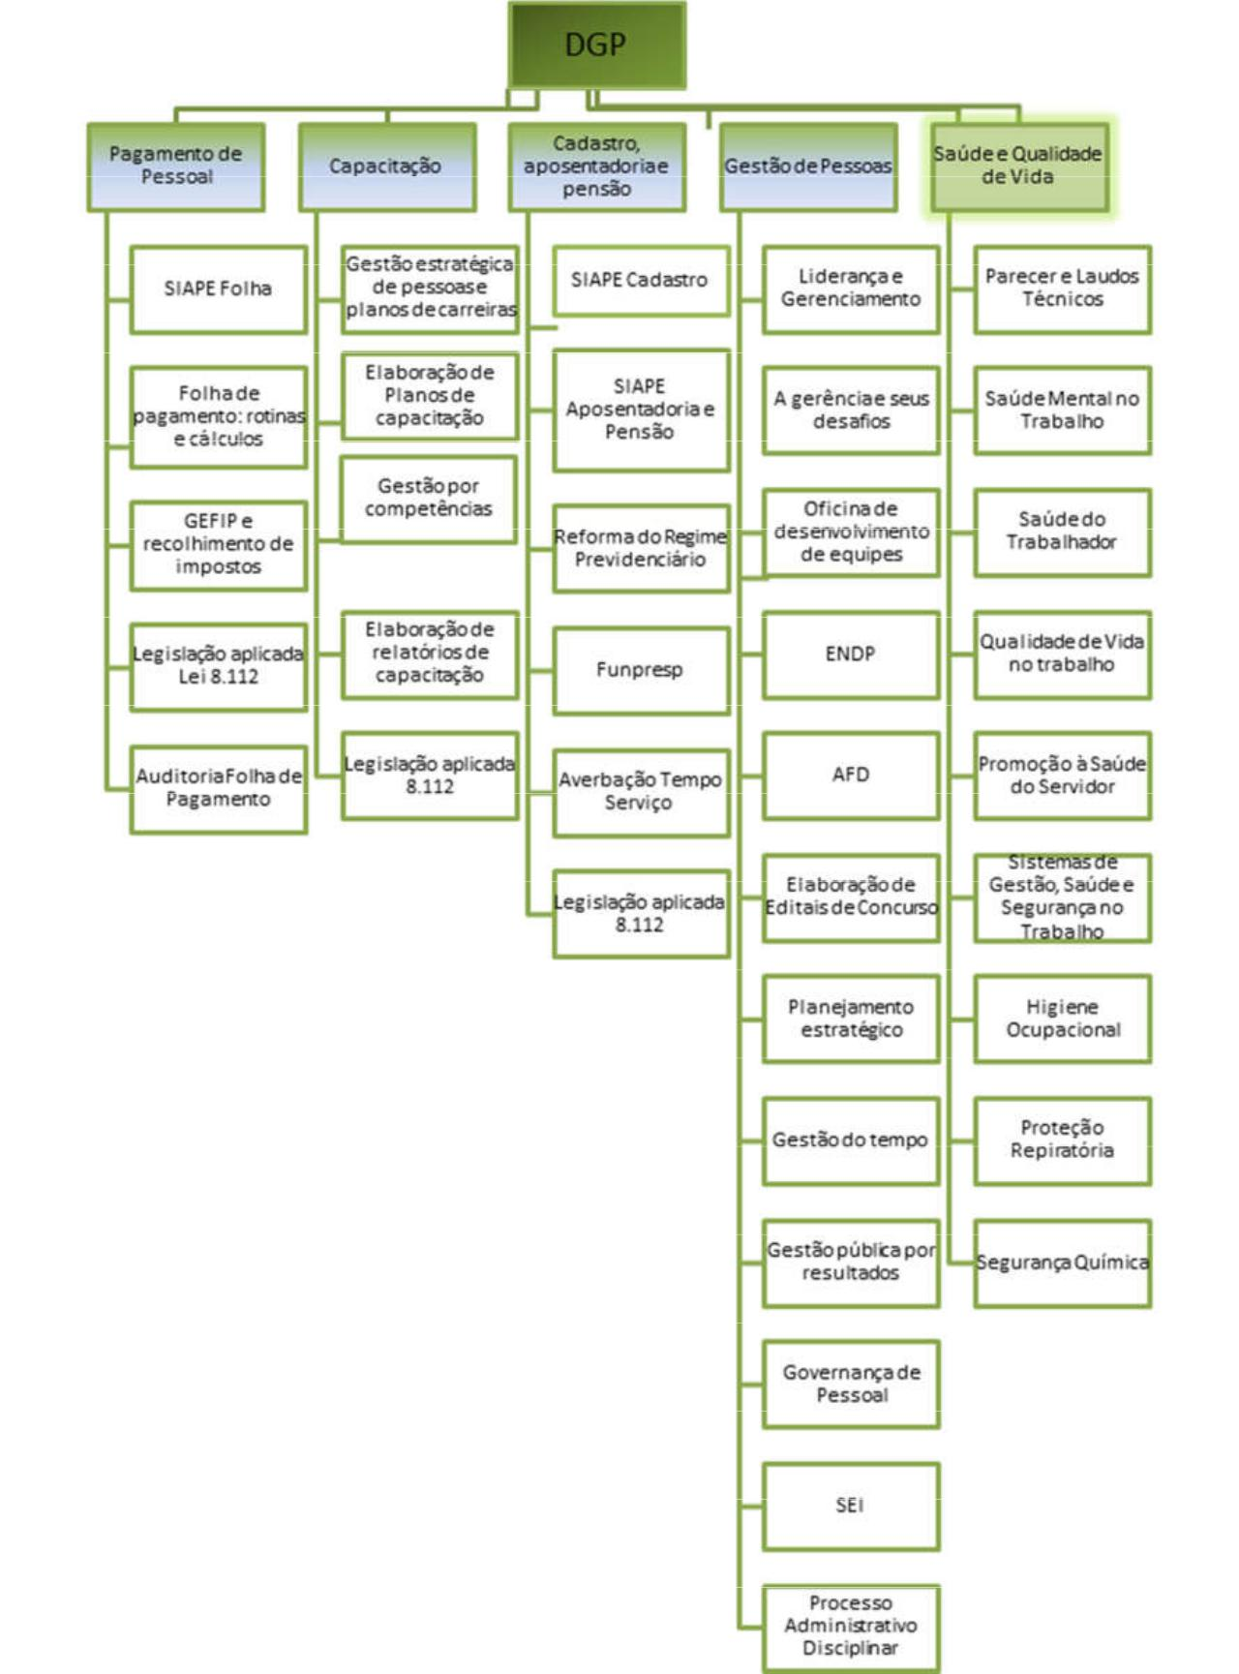

Instituto Federal de Educação, Ciência e Tecnologia de Rondônia
Coordenação de Gestão de Pessoas – Telefone: (69) 2103-0114
E-mail: pac.ariquemes@ifro.edu.br / Site: www.ifro.edu.br

Área Comunicação e eventos
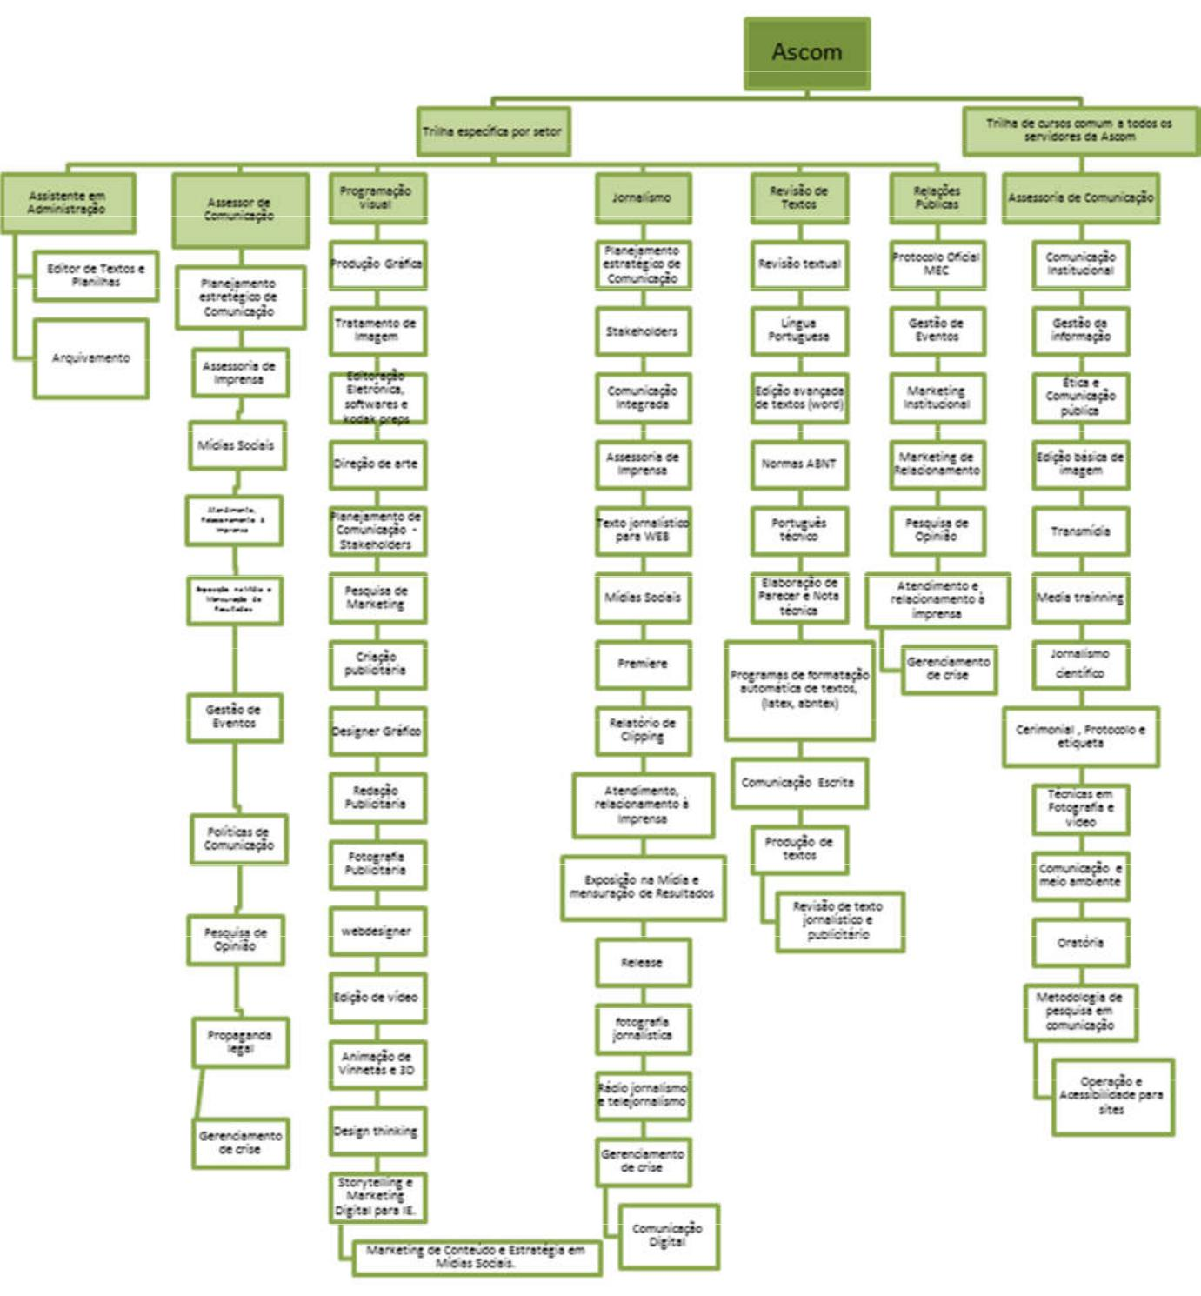

Instituto Federal de Educação, Ciência e Tecnologia de Rondônia
Coordenação de Gestão de Pessoas – Telefone: (69) 2103-0114
E-mail: pac.ariquemes@ifro.edu.br / Site: www.ifro.edu.br

Área Jurídica
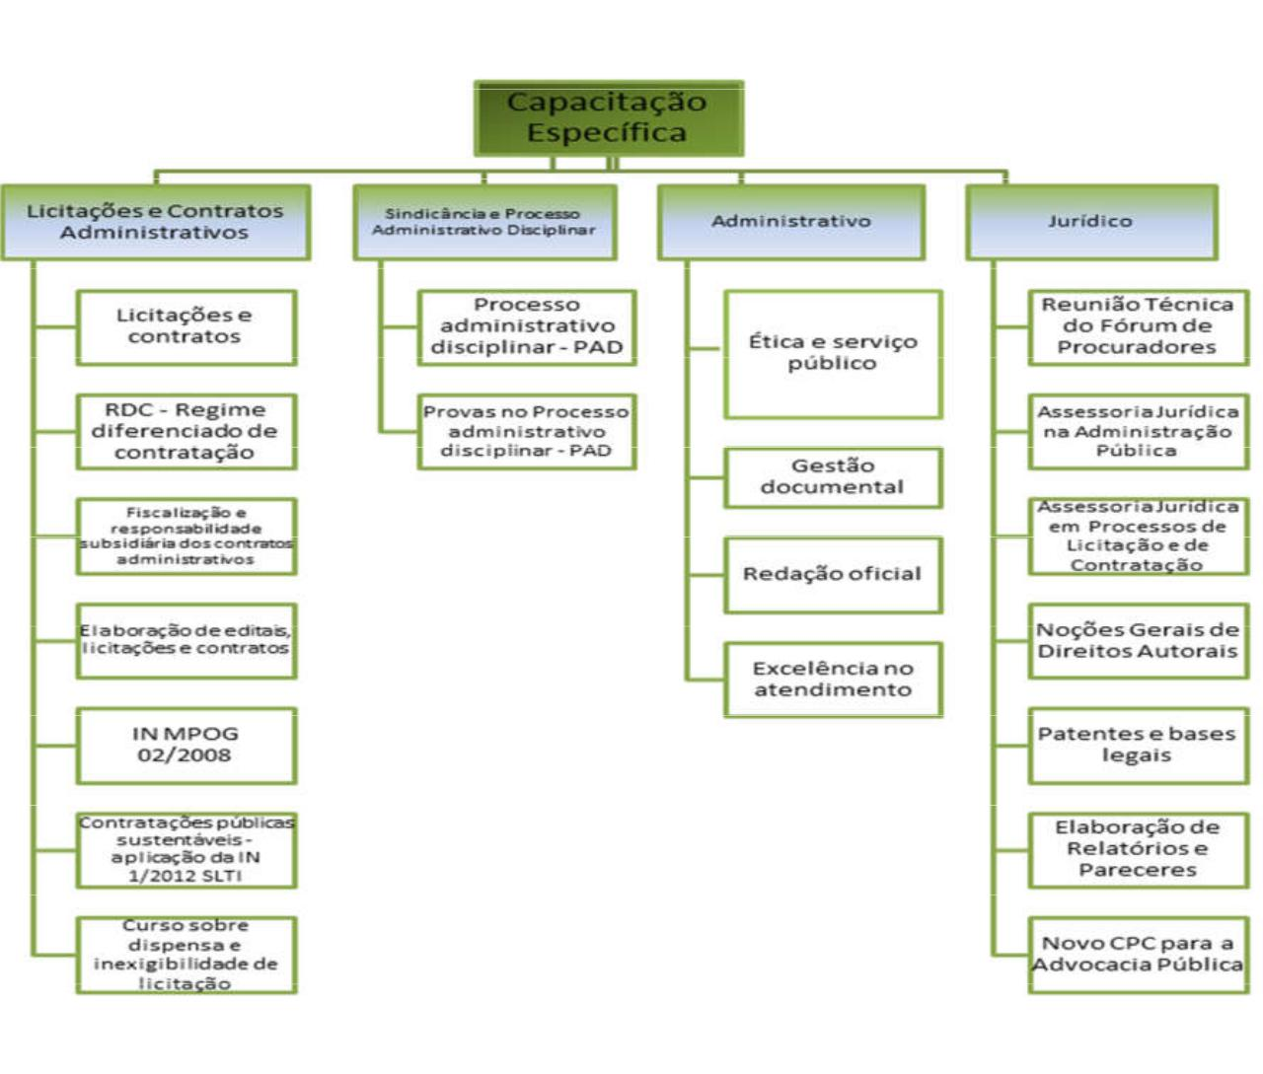

Instituto Federal de Educação, Ciência e Tecnologia de Rondônia
Coordenação de Gestão de Pessoas – Telefone: (69) 2103-0114
E-mail: pac.ariquemes@ifro.edu.br / Site: www.ifro.edu.br

Área de Gestão da Tecnologia da Informação
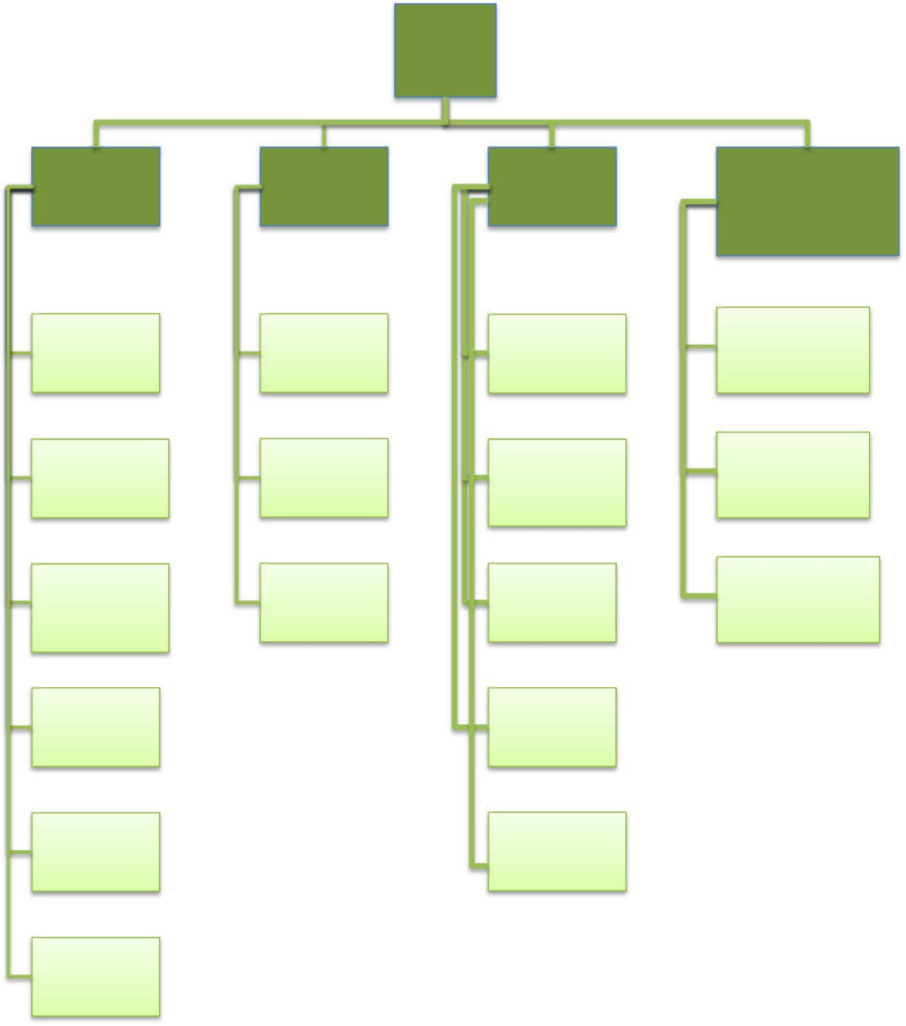

DGTI

GESTÃO SEGURANÇA REDES
DESENVOLVIMENTO

GOVERNANÇA

DE TI

GERENCIAMENTO DE PROJETOS DE TI

GESTÃO E

POLÍTICAS DA
SEGURANÇA DA

INFORMAÇÃO

GERENCIAMENT O DE SERVIÇOS

GESTÃO DE CONTRATOS DE TI

GESTÃO ESTRATÉGICA DE TI

SEGURANÇA DE | ARQUITETURA DE | MODELAGEM E
SEGURANÇA DE | ARQUITETURA DE | ADMINISTRAÇÃO
REDES E | PROTOCOLOS DE | ADMINISTRAÇÃO
REDES E | PROTOCOLOS DE | DE BANCOS DE
SISTEMAS | REDE | DE BANCOS DE
SISTEMAS | REDE | DADOS
DETECÇÃO | ADMNISTRAÇÃO | LINGUAGEM DE
TRATAMENTO | ADMNISTRAÇÃO | LINGUAGEM DE
TRATAMENTO | DE SISTEMAS | PROGRAMAÇÃO
DE INCIDENTES | DE SISTEMAS | PROGRAMAÇÃO
DE INCIDENTES | OPERACIONAIS
ANÁLISE |  | FRAMEWORKS E
ANÁLISE | VIRTUALIZAÇÃO | PADRÕES DE
FORENSE | VIRTUALIZAÇÃO | PADRÕES DE
FORENSE |  | DESENVOLVIMENTO
 | DATACENTER
 | GERENCIAMENTO
 | DE SERVIÇOS DE
 | APLICAÇÃO

Instituto Federal de Educação, Ciência e Tecnologia de Rondônia
Coordenação de Gestão de Pessoas – Telefone: (69) 2103-0114
E-mail: pac.ariquemes@ifro.edu.br / Site: www.ifro.edu.br

Área de Administração
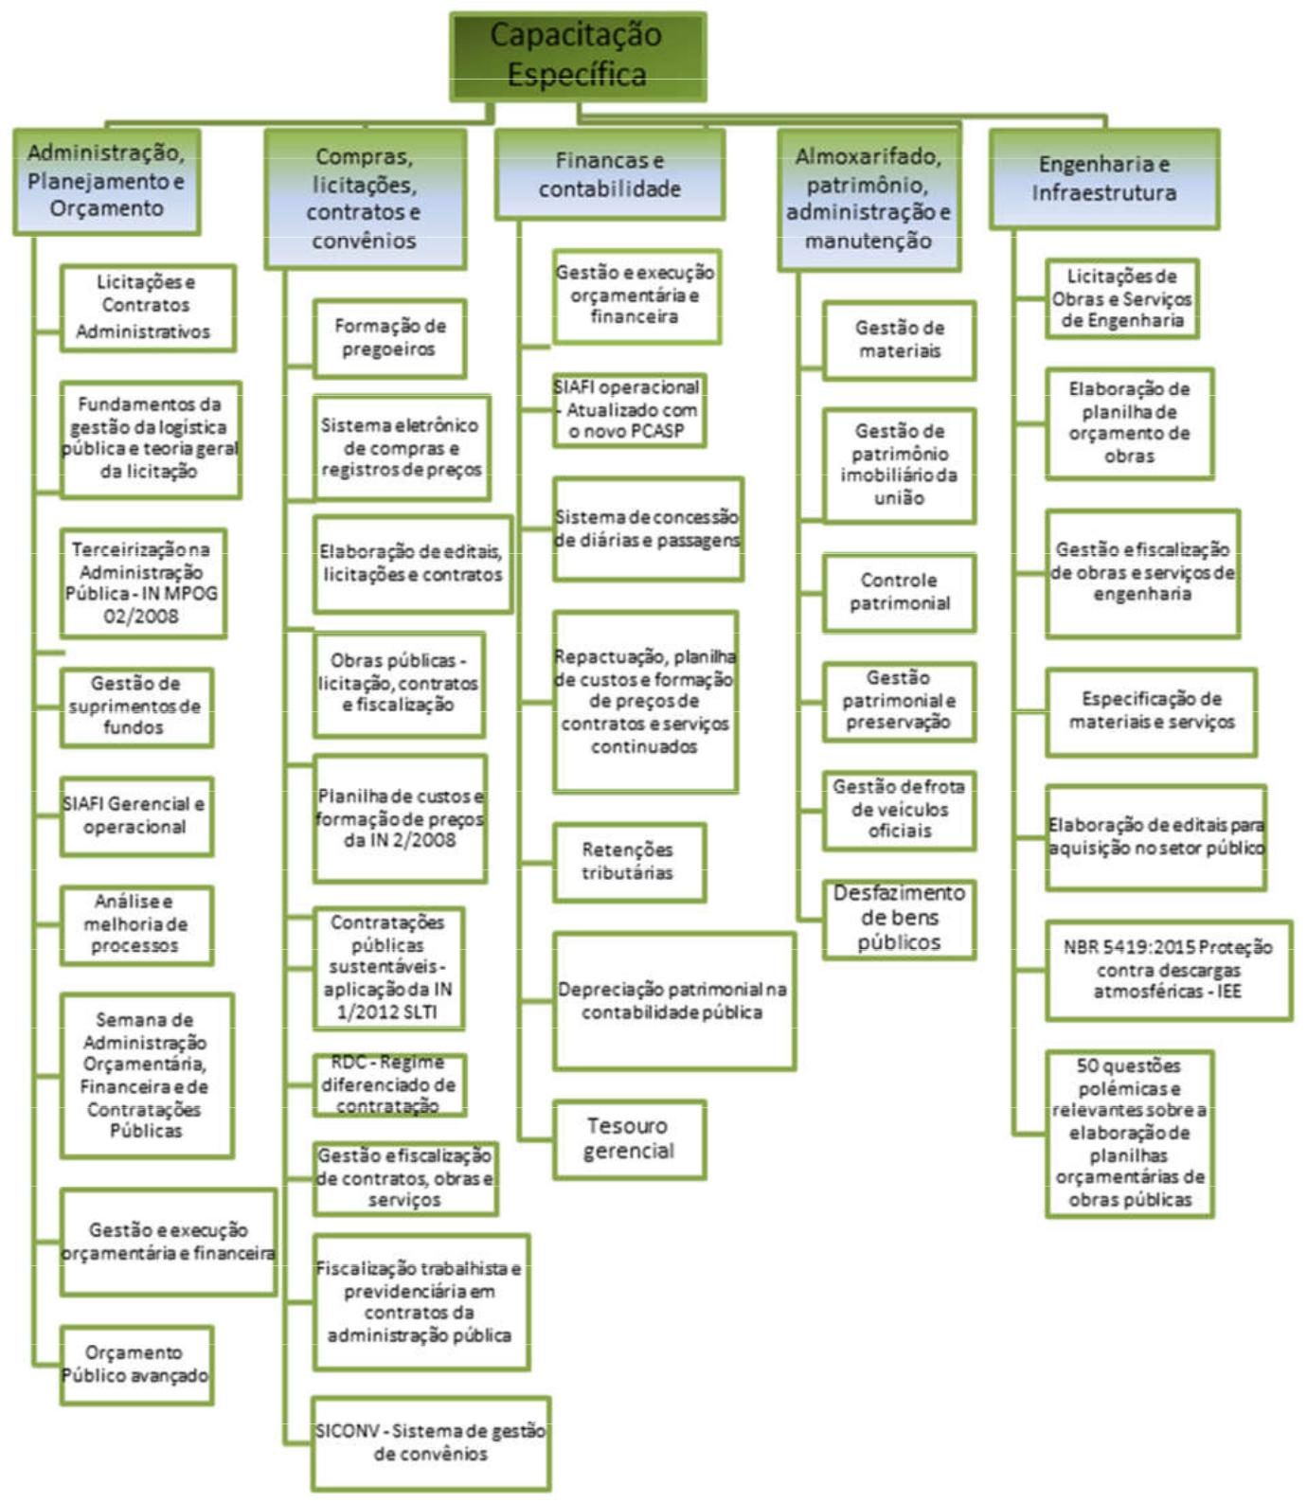

Instituto Federal de Educação, Ciência e Tecnologia de Rondônia
Coordenação de Gestão de Pessoas – Telefone: (69) 2103-0114
E-mail: pac.ariquemes@ifro.edu.br / Site: www.ifro.edu.br

Auditoria Interna
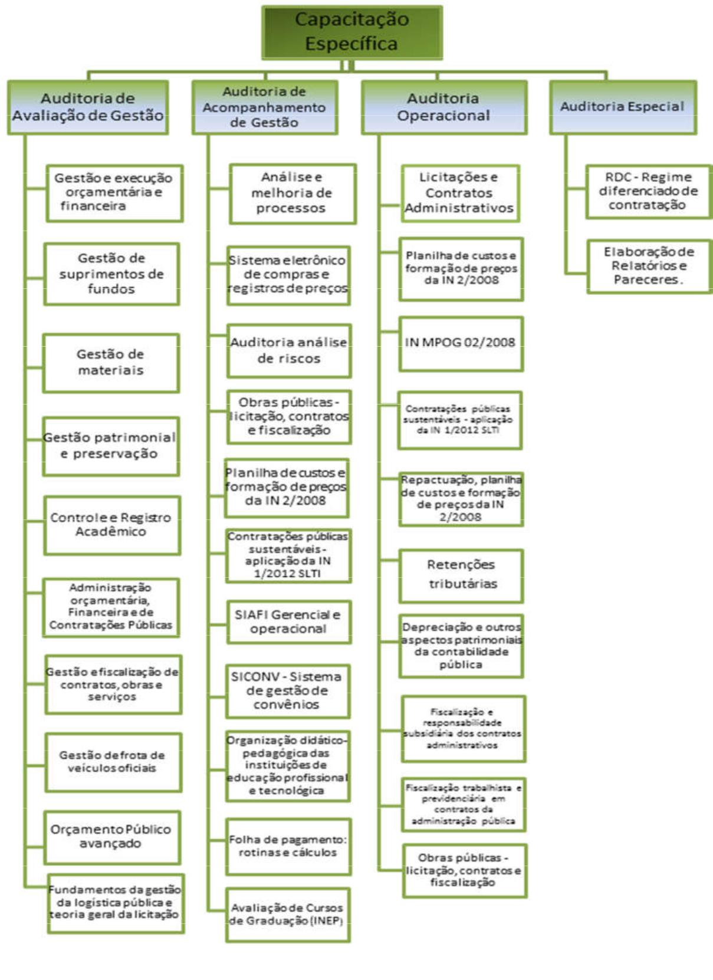

Instituto Federal de Educação, Ciência e Tecnologia de Rondônia
Coordenação de Gestão de Pessoas – Telefone: (69) 2103-0114
E-mail: pac.ariquemes@ifro.edu.br / Site: www.ifro.edu.br
Área de Planejamento – DPLAD
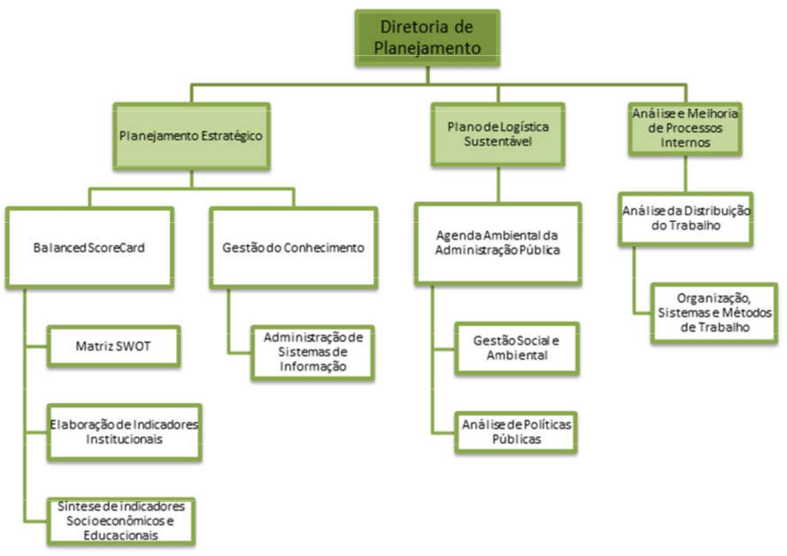

Instituto Federal de Educação, Ciência e Tecnologia de Rondônia
Coordenação de Gestão de Pessoas – Telefone: (69) 2103-0114
E-mail: pac.ariquemes@ifro.edu.br / Site: www.ifro.edu.br

Gabinete
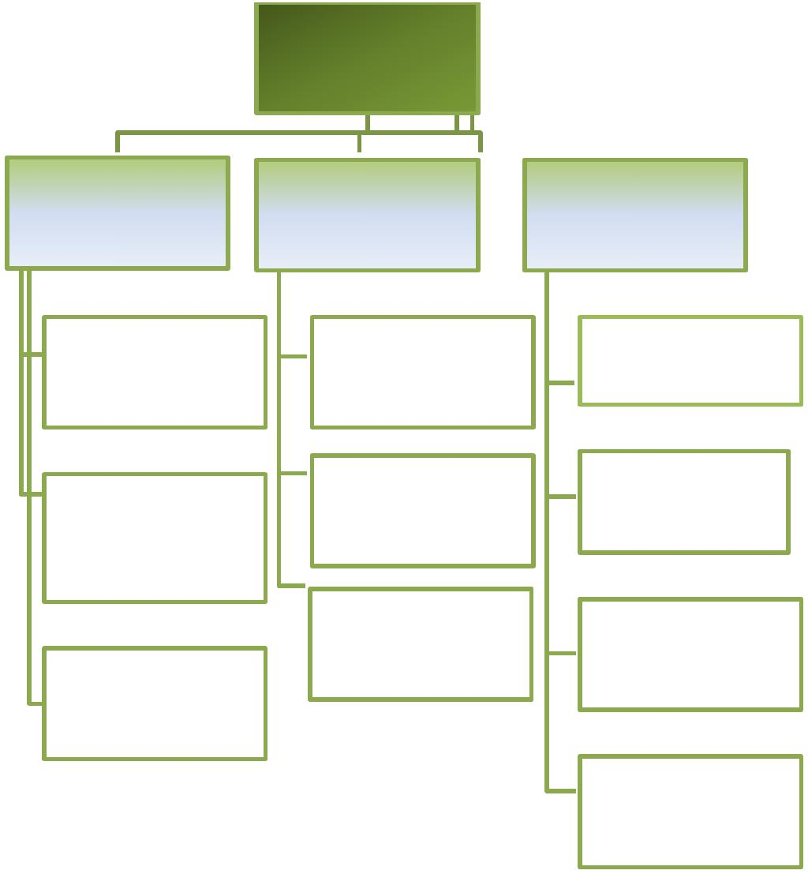

Capacitação
Específica

Gestão da | Assessoramento | Processos
Informação | Assessoramento | Administrativos

Protocolo e arquivo | Mediação de Conflitos | SCDP

Recepção e | Gestão de Processos | PAD
Recepção e | Administrativos
atendimento
 | Liderança de equipes | Deveres e
Elaboração de | Liderança de equipes | obrigações dos
Elaboração de |  | Servidores
Documentos
 |  | Redação Oficial e
 |  | SEI

Instituto Federal de Educação, Ciência e Tecnologia de Rondônia
Coordenação de Gestão de Pessoas – Telefone: (69) 2103-0114
E-mail: pac.ariquemes@ifro.edu.br / Site: www.ifro.edu.br

Relações
Internacionais

Protocolos,
compromissos e
relações
Internacionais

Termos de
Cooperação

Burocracias
consulares,
Passaportes e
Vistos, etc

Assessoramento
ao Reitor
Assessoria de Relações Internacionais
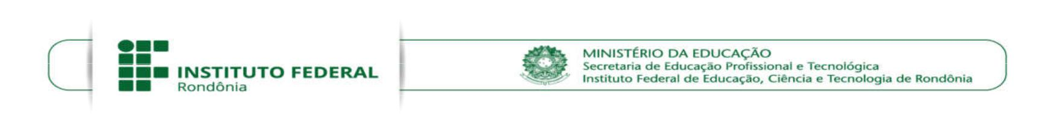
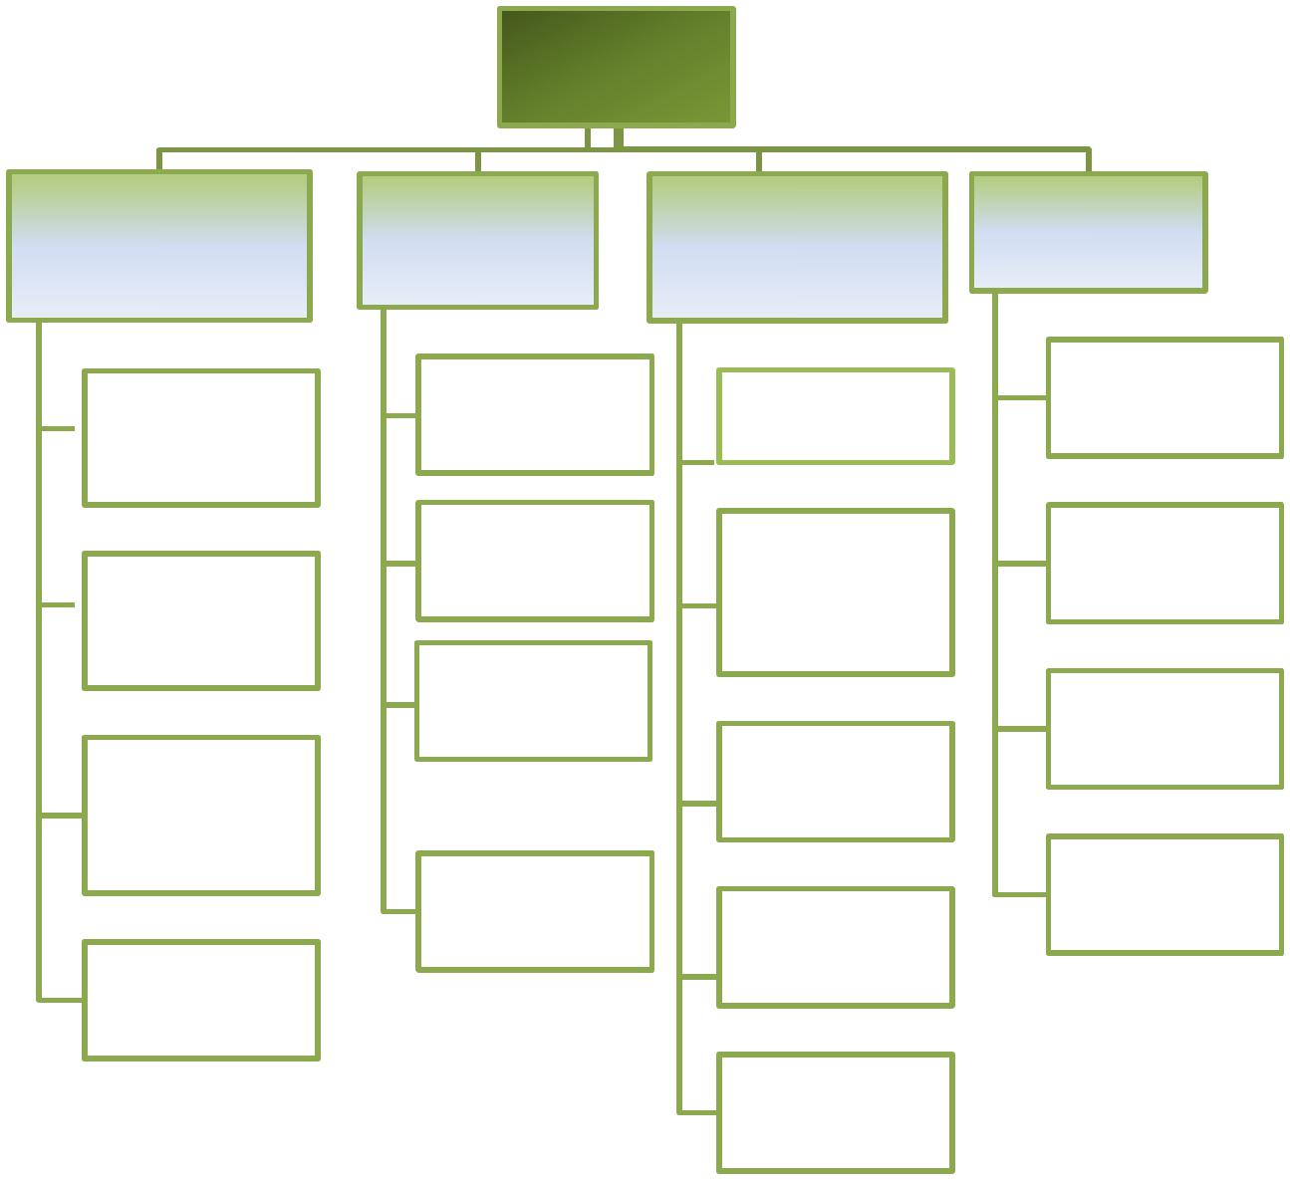

Capacitação
Específica

Idiomas | Internacionalização | Assessoria
Projetos para | Elaboração de | Mapeamento de
difusão de | Elaboração de | Processos
difusão de | planejamento | Processos
idiomas | planejamento
Centro de Idiomas | Gestão de | Planejamento
Centro de Idiomas | Gestão de | Orçamentário
 | processos | Orçamentário
 | seletivos
Traduções |  | Licitação,
 | Elaboração e | Orçamento e
 | Elaboração e | Execução
 | gestão de | Execução
 | Projetos
Testes de |  | Gestão de
Testes de |  | eventos
Proficiência | Liderança/Coorde | eventos
 | nação de Equipes
 | Gestão de
 | programas
 | Internacionais

Instituto Federal de Educação, Ciência e Tecnologia de Rondônia
Coordenação de Gestão de Pessoas – Telefone: (69) 2103-0114
E-mail: pac.ariquemes@ifro.edu.br / Site: www.ifro.edu.br

